
Pr.EL HABIB
Objectifs
- Connaître le phénomène de dispersion de la lumière blanche et sa composition;
- Savoir la notion de lumière monochromatique;
- Savoir qu'une lumière monochromatique ne se disperse pas;
- Connaître le rôle d’un filtre;
- Savoir expliquer la couleur d’un objet (Facultatif).

- Az
- az
MY Ismail
La lumière
2 ASC
Lumière et couleurs -
La dispersion de la lumière
I-La dispersion de la lumière blanche : www.coursfacile.com
La lumière émise par une lampe incandescente ou par le Soleil est appelée lumière blanche.
1. expérience :
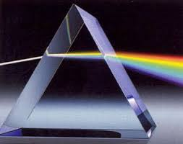
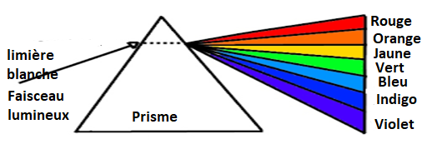

Prisme : est un bloc constitué de verre ou d'une autre matière transparente ayant une base triangulaire.
2. observation :
- Sur l’écran, on obtient plusieurs lumières coloré (un arcs-en-ciel. قوس قزح )
3. Interprétation :
- Lorsqu’un faisceau de lumière blanche passe à travers un prisme, la lumière est décomposée en plusieurs lumières de couleurs défirent. On appelle cela le spectre continu de la lumière blanche.
- le rôle du prisme (décomposer la lumière blanche);
4. Conclusion :
- La lumière blanche est composée d’une infinité de lumières colorées allant du violet au rouge.
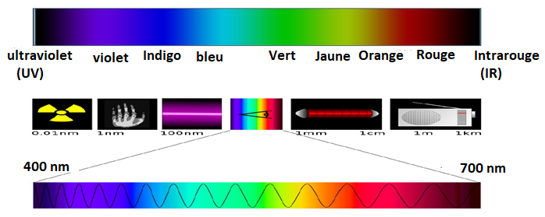

www.coursfacile.com

II- la lumière monochromatique :
- Un filtre coloré permet d’obtenir une lumière colorée, il ne transmet que la lumière de sa propre couleur et absorbe les autres couleurs.
- Exemple : un filtre Un filtre rouge laisse passer une lumière rouge
1. expérience :
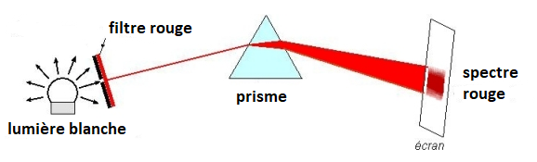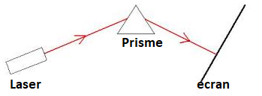

2. Observation et conclusion :
- un filtre ne laisse passer qu’une seule couleur;
- la lumière à l'issue du filtre colorée ne se disperse pas à travers un prisme, c'est une lumière monochromatique.
III- La synthèse de la lumière blanche :
- expérience :
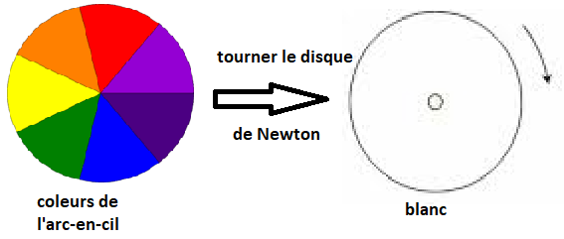

2. observation et conclusion :
Lorsque le disque se tourne Les différente lumières superposé et la lumière semble blanche .c’est la synthèse de la lumière blanche

www.coursfacile.com

